DDBJ-350型便携式电导率仪

产品图片
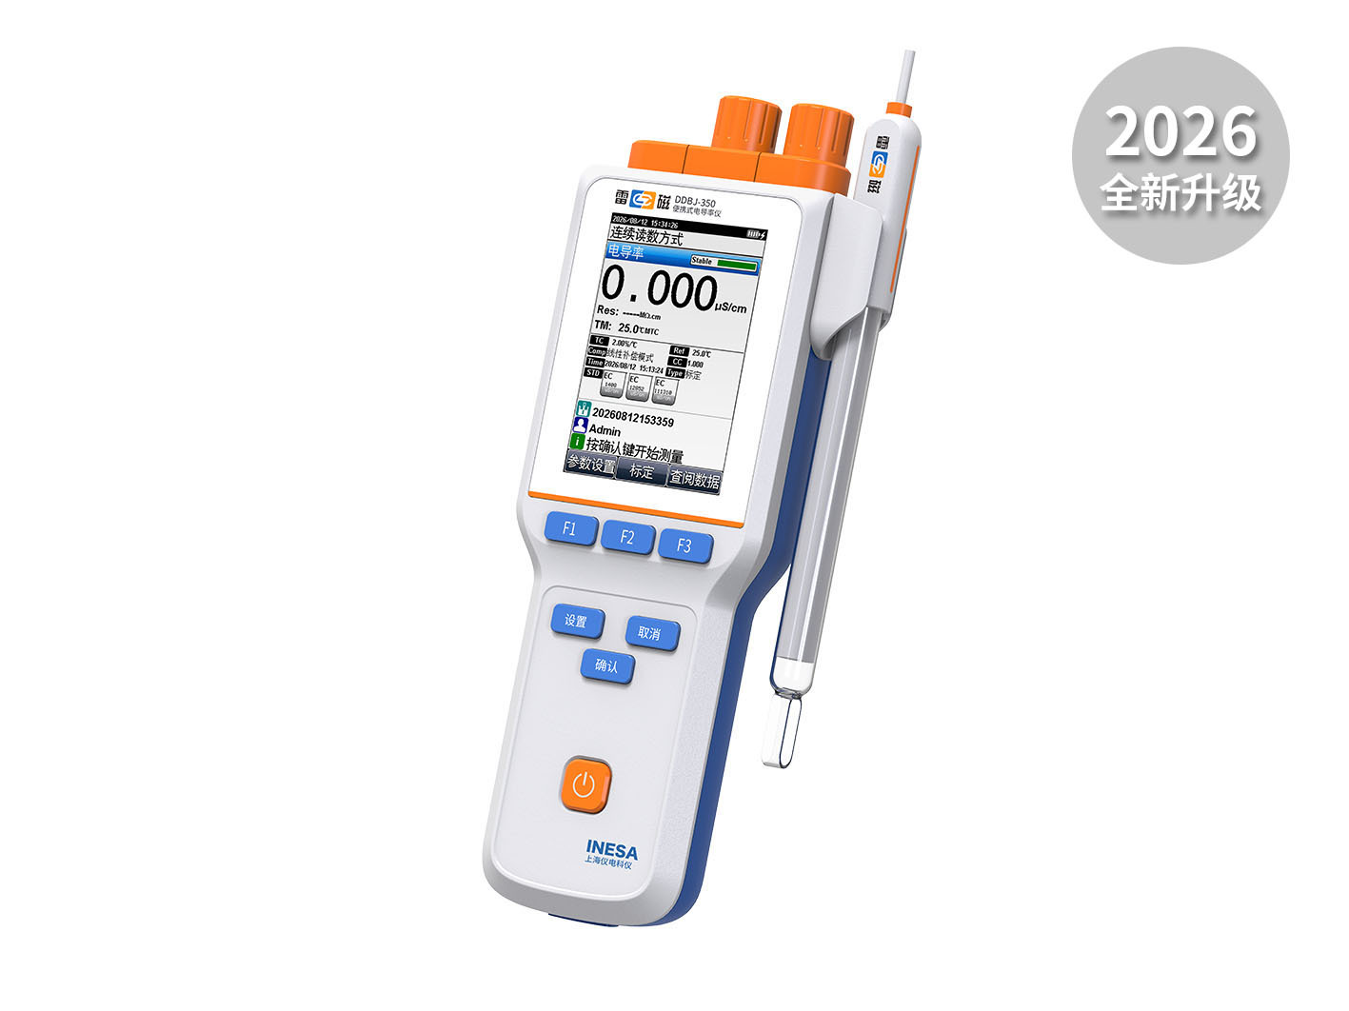
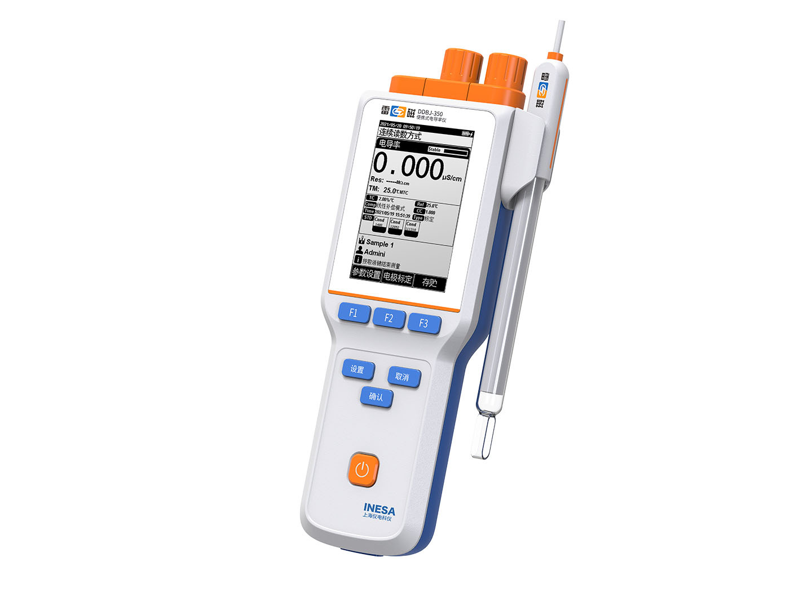

产品描述
主要特点
• 3.5英寸高清彩色液晶屏，按键操作
• 温度单位可选：℃和 °F
• 支持开机自诊断、自动关机、断电保护和恢复出厂设置等功能
• 支持固件升级功能
• 支持IP65防护等级
• 标配复合电导电极、电极挂架、硅胶保护套、腕带、便携式手提箱和袋装校准溶液
智能检测，自动识别
• 智能判别终点，支持连续读数、平衡读数、定时读数
• 支持自动/手动温度补偿
• 自动识别4种GB电导标准溶液，支持1~3点电导电极标定
• 支持多种电导率补偿方式，包括线性补偿、纯水补偿和不补偿
• 线性补偿参比温度20℃或25℃可选
• 支持自动频率切换
数据管理，信息追溯
• 支持数据存储（各500套）、查阅、删除、传输和打印
• 支持多种查阅方式，查阅结果以曲线方式显示
• 符合GLP，实现数据追溯
• 支持连接标准RS-232串口打印机，直接打印测量结果，打印格式可选
• 具有 USB 接口，通过专用通信软件与PC连接，实现数据传输
电源管理
• 大容量锂电池供电，支持连接PC和移动电源充电
• 具有电池电量提示功能和充电状态提醒功能
• 支持背光调节
参考标准
• JB/T 9366-2017 实验室电导率仪
• GB/T 11007-2008 电导率仪试验方法
• JJG 376-2007 电导率仪
• HJ 1396-2024 水质 水温的测定 传感器法

技术参数
型号 |  | DDBJ-350
电导率级别 |  | 1.0级
测量参数 |  | 电导率，电阻率，TDS，盐度，温度
电导率 | 范围 | 0.000μS/cm～ 500mS/cm
电导率 | 最小分辨率 | 0.001 μS/cm 根据量程自动切换
电导率 | 电子单元引用误差 | ±1.0%FS
电阻率 | 范围 | 5.00Ω·cm～20.00MΩ·cm
电阻率 | 最小分辨率 | 0.01Ω·cm，根据量程自动切换
电阻率 | 电子单元引用误差 | ±1.0％FS
TDS | 范围 | 0.00mg/L～300g/L
TDS | 最小分辨率 | 0.01mg/L 根据量程自动切换
TDS | 电子单元引用误差 | ±1.0％FS
盐度 | 范围 | （0.00～8.00）%
盐度 | 最小分辨率 | 0.01%
盐度 | 电子单元引用误差 | ±0.2％
温度 | 范围 | （-5.0～110.0）℃/（23.0~230.0）℉
温度 | 最小分辨率 | 0.1℃/0.1℉
温度 | 电子单元示值误差 | ±0.2℃
温度 | 仪器示值误差 | ±0.4℃（0.0℃~60.0℃），±1.0℃（其他范围）
电源 |  | 可充锂电池，电源适配器（输入：AC 100-240V，输出：DC 5V）
尺寸，重量 |  | 80×235×42mm，约0.4kg

网站：https://www.shleici.cn/

